WIESZAK STOJĄCY – szt. 11

Wieszak wykonany z stali, malowany proszkowo w kolorze czarnym,

Posiada cztery podwójne ramiona przymocowane do pionowej rury,

Wysokość – 170 - 180 cm,

Zapakowany fabrycznie.

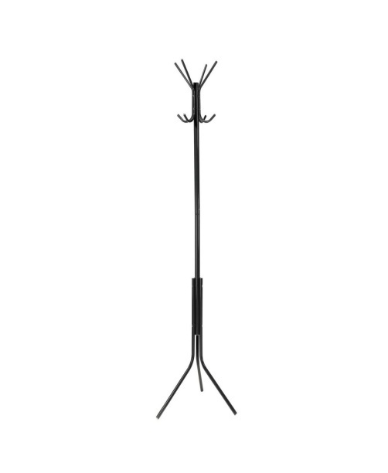
Rysunek poglądowy

